Dall'1/4 /2020 a 8/4/2020

Ciao ragazzi!
Questa volta vi propongo un'attività che unisce sia immagine sia musica.
So che vi piacerà molto!
Vi invio una serie di immagini da utilizzare come se fossero un tutorial.
Servono per COSTRUIRE LE MARACAS che utilizzerete per fare i vostri concerti in casa.
Ricordatevi che saranno usate poi per la nostra festa di fine anno e allora sì che sarà bello incontrarsi!!!
Seguite le istruzioni e buon divertimento... non fate impazzire i genitori 
buona giornata!


m/a Dody
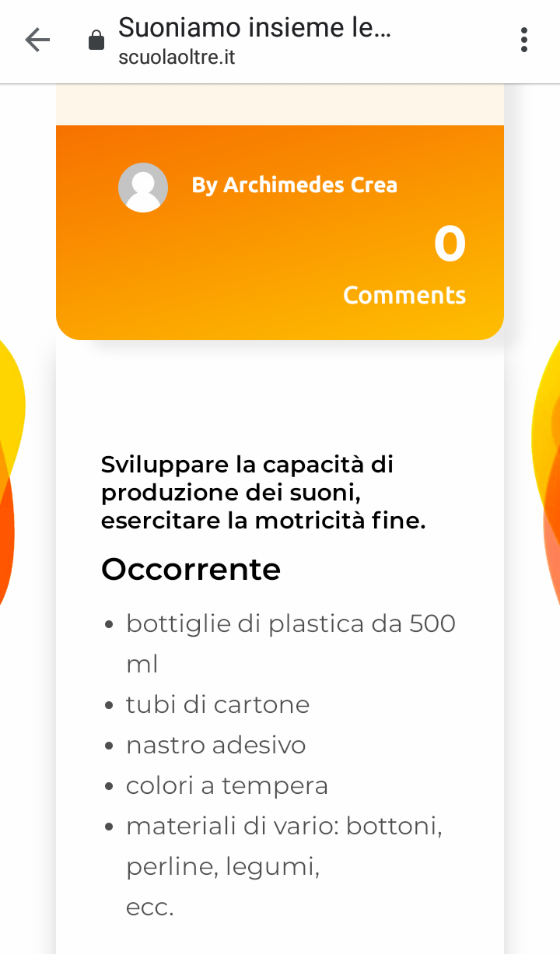

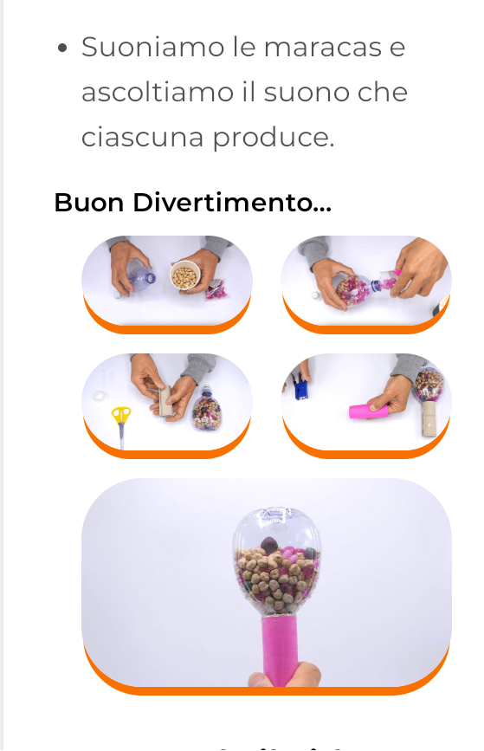 | 

